REWITALIZACJA CENTRUM LUBCZY ZMIERZA KU KOŃCOWI

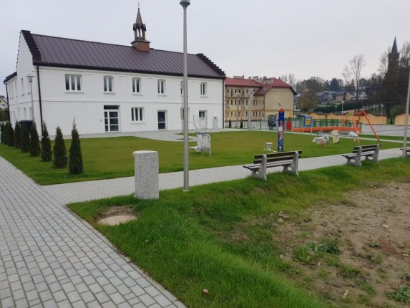

Pod koniec 2020 roku zakończone zostały prace przy rewitalizacji miejscowości Lubcza.
Najbardziej spektakularnym przedsięwzięciem w ramach rewitalizacji było odtworzenie liczącego ponad sto lat budynku dawnej „Ochronki”. Zniszczony i straszący swoim wyglądem budynek rozebrano, a następnie, w uzgodnieniu z konserwatorem zabytków, postawiono na nowo, odwzorowując pierwotny wygląd bryły. Ze starej „Ochronki” ocalała m.in. drewniana konstrukcja wieżyczki, tzw. sygnaturka, którą obłożono miedzianą blachą i zamontowano na dachu nowego budynku.
Na jej szczycie osadzono, zrekonstruowany w miejscowej kuźni, metalowy krzyż. Poprzedni został uszkodzony podczas działań wojennych przez wystrzelony pocisk.
Nowa „Ochronka” znowu jest ozdobą miejscowości.

Z myślą o mieszkańcach i wszystkich odwiedzających wioskę wybudowano również plac zabaw dla dzieci oraz siłownie zewnętrzną.

Na rzece „Wolance” wykonano kładkę oraz uregulowana została część koryta rzeki. Można nią przejść na nowy plac targowy wyposażony w drewniane altany (stoiska).

Powstały nowe, bezpieczne miejsca parkingowe oraz ciągi piesze i jezdne.

Teren jest oświetlony, pięknie zagospodarowany i będzie służył przez kolejne lata mieszkańcom.
Zadanie finansowane przez Unię Europejską w ramach Regionalnego Programu Operacyjnego Województwa Małopolskiego na lata 2014-2020

